Описание объекта закупки

1. Наименование объекта закупки: услуги по пошиву форменного обмундирования для высшего начальствующего состава таможенных органов Российской Федерации (первый заместитель начальника Главного управления тылового обеспечения ФТС России) (далее - услуги).

2. Требования к составу услуг, порядок оказания услуг:

№ п/п | Наименование услуг по изготовлению | Код по ОКПД | Ед. изм. | Кол-во
1. | Китель парадно-выходной и брюки с лампасами и кантом | 14.13.99.220 | компл. | 1
2. | Китель повседневный мужской и брюки с лампасами и кантом | 14.13.99.220 | компл. | 1
3. | Куртка повседневная и брюки с лампасами и кантом | 14.13.99.220 | компл. | 1
4. | Брюки летние с лампасами и кантом | 14.13.99.220 | шт. | 1

Обеспечение вещевым довольствием должностных лиц таможенных органов Российской Федерации осуществляется в соответствии с постановлением Правительства Российской Федерации от 31 марта 2011 г. № 237 «О порядке обеспечения вещевым довольствием должностных лиц таможенных органов Российской Федерации и признании утратившими силу некоторых актов Правительства Российской Федерации».
При изготовлении форменного обмундирования по индивидуальным заказам размеры должны соответствовать конкретным антропометрическим данным высшего начальствующего состава и должностных лиц таможенных органов Российской Федерации с учетом их особенностей.
Форменное обмундирование (далее – изделие) – китель, куртка, брюки должны изготавливаться в соответствии с требованиями описания объекта закупки.
Заказчик обеспечивает Исполнителя фурнитурой (погоны, шевроны, форменные пуговицы 22 мм, 20 мм, 14 мм) и давальческим сырьем: ткань камвольная костюмная (цвета морской волны), ткань камвольная костюмная
(для лампас), ткань костюмная камвольная (серого цвета), ткань подкладочная (типа - саржа) зеленого цвета. Ткань подкладочная (типа – саржа) серого цвета,
и остальные расходные материалы, используемые для изготовления форменного обмундирования, приобретаются Исполнителем по согласованию с Заказчиком. Цвет подкладки, фурнитуры и ниток должен соответствовать цвету основной ткани.
Исполнитель организует пришив/перешив (крепление) фурнитуры (погон, пуговиц, нарукавных знаков, знаков отличия и т.д.), установленной
для таможенных органов. Заказчик обеспечивает Исполнителя нормативной документацией о порядке расположения фурнитуры (знаков отличия и т.д.).
Исполнитель организует забор давальческого сырья и фурнитуры со складов Заказчика своими силами.

Описание внешнего вида

Китель парадно-выходной и брюки с лампасами и кантом (для ВНС): (Приложение 4 к Описанию объекта закупки).

№  п/п | Наименование показателя материалов | Характеристика показателя материалов
1. | Материал изготовления кителя | Ткань камвольная костюмная серого цвета
2. | Материал изготовления брюк | Ткань камвольная костюмная цвета морской волны
3. | Вышивка на воротнике кителя | Воротник с кантом и вышивкой полосы параллельно канту канителью 5% золочения, вышивка канителью 5% золочения лавровой ветви по обеим сторонам воротника (Приложение 1 к Описанию объекта закупки)
4. | Вышивка на обшлагах рукавов кителя | Рукава с отрезными обшлагами, с кантом и вышивкой полосы параллельно канту канителью 5% золочения, вышивка канителью 5% золочения лавровой ветви (Приложение 2 к Описанию объекта закупки)
5. | Материал подкладки кителя | Ткань подкладочная (типа-саржа) серого цвета
6. | Материал подкладки брюк | Ткань подкладочная (типа-саржа) зеленого цвета
7. | Материал канта и лампас | Ткань камвольная костюмная (для лампас)
8. | Пуговицы | Форменные золотистого цвета 22 мм, 20 мм, 14 мм с изображением герба России
9. | Цвет подкладки, фурнитуры и ниток | Должен соответствовать цвету основной ткани

Китель мужской из камвольной костюмной ткани серого цвета
на подкладке, полуприлегающего силуэта, с отложным воротником и лацканами, со смещенной (двубортной) застежкой на 3 (три) форменные пуговицы
до перегиба лацкана.
Полочки с отрезными боковыми частями, с передними вытачками до талии.
Боковые карманы прорезные в «рамку»: с одной обтачкой и клапаном прямоугольной формы на подкладке. Клапан прямоугольной формы со слегка скругленными углами.
На подкладке полочек расположены внутренние карманы с листочкой
из основной ткани.
На полочках три отделочные пуговицы.
Спинка со швом посередине.
Воротник с кантом из ткани камвольной костюмной для лампасов
и вышивкой канителью 5% золочения (Приложение 1 к Описанию объекта закупки).
Рукава втачные, двухшовные с отрезными обшлагами, кантом из ткани костюмной камвольной для лампасов и вышивкой канителью 5% золочения (Приложение 2 к Описанию объекта закупки).
На левом и правом рукавах на расстоянии 7,0 см от верхней точки оката расположен нарукавный знак.
Петли по борту фигурные.
На правом борту, на уровне нижней пуговицы, пробивается петля, которая служит полодержателем. На левом борту со стороны подкладки пришивается подпуговица.
Петли по борту фигурные, пуговицы форменные золотистого цвета, диаметром 20 мм, 22 мм.

Брюки из камвольной костюмной ткани цвета морской волны прямого силуэта, навыпуск.
Передние половинки брюк на подкладке, с вытачками (по одной на каждой половинке) и складками. Гульфик и откосок отрезные, застежка банта на тесьму – «молния».
Задние половинки брюк с вытачками (по одной на каждой половинке).
На правой задней половинке расположен прорезной карман в «рамку» с клапаном фигурной формы, который застегивается на внутреннюю навесную петлю
и пуговицу.
Боковые швы с кантом и лампасами. Лампасы настрачиваются по передним
и задним половинкам вдоль бокового шва.
Боковые карманы обработаны в отрезной части передних половинок брюк
в «рамку».
Брюки с притачным поясом.
На поясе 6 (шесть) шлевок: 2 (две) – у вытачек передних половинок,
2 (две) – на задних половинках на расстоянии 5,0-6,0 см от среднего шва, 2 (две) – у боковых швов.
Брюки застегиваются на металлический крючок с петлей и обметанную петлю и пуговицу на удлиненном конце левой части пояса, с застежкой-молнией
на гульфике в верхней части среднего шва передних половинок.

Отделочные строчки:
0,1-0,2 мм – по краю брюк;
0,5 мм – при настрачивании клапана заднего кармана брюк, по входу
в боковой карман брюк.

Китель повседневный мужской и брюки с лампасами и кантом (для ВНС):
(Приложение 5 к Описанию объекта закупки).

№  п/п | Наименование показателя материалов | Характеристика показателя материалов
1. | Материал изготовления кителя | Ткань камвольная костюмная цвета морской волны
2. | Материал изготовления брюк | Ткань камвольная костюмная цвета морской волны
3. | Вышивка на воротнике кителя | Воротник с кантом и вышивкой  полосы параллельно канту канителью 5% золочения, вышивка канителью 5% золочения лавровой ветви по обеим сторонам воротника (Приложение 3 к Описанию объекта закупки)
4. | Вышивка на обшлагах рукавов кителя | Рукава с отрезными обшлагами, с кантом и вышивкой полосы параллельно канту канителью 5% золочения, вышивка канителью 5% золочения лавровой ветви (Приложение 3 к Описанию объекта закупки)
5. | Материал подкладки кителя | Ткань подкладочная (типа-саржа) зеленого цвета
6. | Материал подкладки брюк | Ткань подкладочная (типа-саржа) зеленого цвета
7. | Материал канта и лампас | Ткань камвольная костюмная (для лампас)
8. | Пуговицы | Форменные золотистого цвета 22 мм, 20 мм, 14 мм с изображением герба России
9. | Цвет подкладки, фурнитуры и ниток | Должен соответствовать цвету основной ткани

Китель открытый на подкладке до низа, с отложным воротником
и лацканами, с центральной бортовой застежкой на 3 (три) обметные петли
и пуговицы.
Полочки с отрезными бочками, передними вытачками, боковыми прорезными карманами с клапанами фигурной формы.
На подкладке полочек – внутренние карманы с листочкой из основной ткани.
Боковые карманы прорезные в «рамку»: с одной обтачкой и клапаном прямоугольной формы на подкладке. Клапан прямоугольной формы со слегка скругленными концами.
Спинка со швом посередине, заканчивающимся шлицей.
Рукава втачные, двухшовные.
На левом и правом рукавах на расстоянии 7,0 см от верхней точки оката расположен нарукавный знак.
Воротник с кантом из ткани камвольной костюмной для лампас и вышивкой канителью 5% золочения (Приложение 3 к описанию объекта закупки).
Рукава втачные, двухшовные с отрезными обшлагами, кантом ткани камвольной костюмной для лампас и вышивкой канителью 5% золочения (Приложение 3 к Описанию объекта закупки).
Для застежки кителя используются форменные пуговицы золотистого цвета диаметром 20 мм, 22 мм.

Брюки прямого силуэта, навыпуск.
Передние половинки брюк на подкладке, с вытачками (по одной на каждой половинке) и складками. Гульфик и откосок отрезные, застежка банта на тесьму – «молния».
Задние половинки брюк с вытачками (по одной на каждой половинке).
На правой задней половинке расположен прорезной карман в «рамку» с клапаном фигурной формы, который застегивается на внутреннюю навесную петлю
и пуговицу.
Боковые швы с кантом и лампасами. Лампасы настрачиваются по передним
и задним половинкам вдоль бокового шва.
Боковые карманы обработаны в отрезной части передних половинок брюк
в «рамку».
Брюки с притачным поясом.
На поясе 6 (шесть) шлевок: 2 (две) – у вытачек передних половинок,
2 (две) – на задних половинках на расстоянии 5,0-6,0 см от среднего шва,
2 (две) – у боковых швов.
Брюки застегиваются на металлический крючок с петлей и обметанную петлю и пуговицу на удлиненном конце левой части пояса, с застежкой-молнией
на гульфике в верхней части среднего шва передних половинок.

Отделочные строчки:
0,1-0,2 мм – по краю накладных карманов кителя, клапанов карманов кителя и брюк;
0,5 мм – при настрачивании клапанов накладных карманов кителя и клапана заднего кармана брюк, по входу в боковой карман брюк.

Куртка повседневная и брюки с лампасами и кантом (для ВНС):
(Приложение 6 к Описанию объекта закупки).

№  п/п | Наименование показателя материалов | Характеристика показателя материалов
1. | Материал изготовления куртки | Ткань камвольная костюмная цвета морской волны
2. | Материал изготовления брюк | Ткань камвольная костюмная цвета морской волны
3. | Материал подкладки куртки | Ткань подкладочная (типа-саржа) зеленого цвета
4. | Материал подкладки брюк | Ткань подкладочная (типа-саржа) зеленого цвета
5. | Материал канта и лампас | Ткань камвольная костюмная (для лампас)
6. | Цвет подкладки, фурнитуры и ниток | Должен соответствовать цвету основной ткани

Куртка с отложным воротником, с застежкой до верха на молнию, верхними накладными карманами с клапанами, застегивающимися на пуговицы
(диаметр 14 мм), с боковыми прорезными карманами в «рамку», застегивающимися на молнию.
Куртка на подкладке до низа. На подкладке левой полочки – внутренний карман с листочкой из основной ткани.
Спинка с кокеткой.
Рукава с притачными манжетами, застегивающимися на 2 (две) пуговицы.
По шву притачивания манжет заложены по две складки в сторону локтевого шва.
На левом и правом рукавах на расстоянии 7,0 см от верхней точки оката расположен нарукавный знак.
Низ куртки стянут в области боковых швов эластичными лентами.
Для крепления съемных погон, куртка должна изготавливаться с 2 (двумя) шлевками и 2 (двумя) обметанными (не прорезанными) петлями.
По воротнику, швам притачивания кокетки, карманам, клапанам карманов, локтевым швам рукавов, манжетам и поясу (за исключением участков,
где расположена эластичная лента) прокладывают отделочные строчки шириной
0,2 см.
Брюки прямого силуэта, навыпуск.
Передние половинки брюк на подкладке, с вытачками (по одной на каждой половинке) и складками. Гульфик и откосок отрезные, застежка банта на тесьму – «молния».
Задние половинки брюк с вытачками (по одной на каждой половинке).
На правой задней половинке расположен прорезной карман в «рамку» с клапаном фигурной формы, который застегивается на внутреннюю навесную петлю
и пуговицу.
Боковые швы с кантом и лампасами. Лампасы настрачиваются по передним
и задним половинкам вдоль бокового шва.
Боковые карманы обработаны в отрезной части передних половинок брюк
в «рамку».
Брюки с притачным поясом.
На поясе 6 (шесть) шлевок: 2 (две) – у вытачек передних половинок, 2 (две) – на задних половинках на расстоянии 5,0-6,0 см от среднего шва, 2 (две) – у боковых швов.
Брюки застегиваются на металлический крючок с петлей и обметанную петлю и пуговицу на удлиненном конце левой части пояса, с застежкой-молнией на гульфике в верхней части среднего шва передних половинок.

Отделочные строчки:
0,1-0,2 мм – по краю накладных карманов куртки, клапанов карманов куртки и брюк;
0,5 мм – при настрачивании клапанов накладных карманов куртки
и клапана заднего кармана брюк, по входу в боковой карман брюк.

Брюки летние с лампасами и кантом (для ВНС):
(Приложение 7 к Описанию объекта закупки).

№  п/п | Наименование показателя материалов | Характеристика показателя материалов
1. | Материал изготовления брюк | Ткань камвольная костюмная цвета морской волны
2. | Материал подкладки брюк | Ткань подкладочная (типа-саржа) зеленого цвета
3. | Материал канта и лампас | Ткань камвольная костюмная (для лампас)
4. | Цвет подкладки, фурнитуры и ниток | Должен соответствовать цвету основной ткани

Брюки прямого силуэта, навыпуск.
Передние половинки брюк на подкладке, с вытачками (по одной на каждой половинке) и складками. Гульфик и откосок отрезные, застежка банта на тесьму – «молния».
Задние половинки брюк с вытачками (по одной на каждой половинке).
На правой задней половинке расположен прорезной карман в «рамку» с клапаном фигурной формы, который застегивается на внутреннюю навесную петлю
и пуговицу.
Боковые швы с кантом и лампасами. Лампасы настрачиваются по передним
и задним половинкам вдоль бокового шва.
Боковые карманы обработаны в отрезной части передних половинок брюк
в «рамку».
Брюки с притачным поясом.
На поясе 6 (шесть) шлевок: 2 (две) – у вытачек передних половинок,
2 (две) – на задних половинках на расстоянии 5,0-6,0 см от среднего шва,
2 (две) – у боковых швов.
Брюки застегиваются на металлический крючок с петлей и обметанную петлю и пуговицу на удлиненном конце левой части пояса, с застежкой-молнией
на гульфике в верхней части среднего шва передних половинок.

Отделочные строчки:
0,1-0,2 мм – по краю брюк;
0,5 мм – по входу в боковой карман брюк.

Дополнительные требования к изготовлению кителя и брюк:

Строгое соответствие прокладочных и клеевых материалов назначению
и свойствам материалов, из которых изготавливаются изделия.
Соответствие по цвету и оттенку подкладочных тканей, фурнитуры, ниток цвету основного материала изделия.
Соответствие представленных технических условий, конфекционных карт
и образцов.
Использование передовых методов обработки с применением оборудования, соответствующего современному уровню качества (основные узлы и детали изделий должны быть выполнены с применение автоматического
и полуавтоматического оборудования).
Отсутствие заминов, складок, морщин, пролегания швов, опалов
при выполнении влажно-тепловой обработки изделия.
Отсутствие заломов, складок, морщин и перекосов на полочках, бортах,
на воротнике и его углах, на лацканах, на рукавах, шлице.
Парные детали должны быть симметричны по форме и расположению.
Края деталей не должны иметь искривлений и нарушений конфигурации.
Не должно быть пропусков стежков, натяжения или слабины материала
и нитей в строчках, искривления строчек и швов.
Внутреннее крепление деталей должно быть прочным, равномерным,
в соответствии с технологическими режимами.
Клеевое соединение деталей должно быть прочным, равномерным,
в соответствии с технологическими режимами, не должно быть клея на лицевой
и изнаночной стороне изделия, отслоения или коробления.
При обработке застежек, закрепок, крепления фурнитуры не должно быть слабины или натяжения материала.
При выстегивании деталей не должно быть перекосов, необходимы равномерность настила наполнителя и толщина.
Срезы деталей должны быть эластичными, не должны осыпаться.
Изделия должны соответствовать основным и вспомогательным измерениям технических требований на изделие, а также ростово-размерной маркировке изделия.
Особенности изготовления кителя мужского для ВНС:

Для парадно-выходных кителей высшего начальствующего состава используется ткань камвольная костюмная серого цвета. На воротнике
и на обшлагах рукавов выполняется золотое шитье канителью 5% золочения
в форме лавровой ветви установленного образца из материала Исполнителя. Окантовка воротника производится тканью камвольной костюмной
(для лампасов) из материалов Заказчика, согласно установленным правилам и макетам Заказчика (Приложения 1, 2 к Описанию объекта закупки).
Для повседневных кителей высшего начальствующего состава используется ткань камвольная костюмная цвета морской волны. На воротнике выполняется золотое шитье канителью 5% золочения в форме лавровой ветви установленного образца из материала Исполнителя. Окантовка воротника производится тканью камвольной костюмной (для лампасов) из материала Заказчика. На обшлагах производится вышивка золотой канителью 5% золочения из материала Исполнителя и окантовка тканью камвольной костюмной (для лампасов)
из материала Заказчика, согласно установленным правилам и макетам Заказчика (Приложения 3 к Описанию объекта закупки).
Для придания формоустойчивости деталям одежды используют термоклеевые прокладочные материалы на тканой, нетканой и трикотажной основах. Применение того или иного прокладочного материала определяется модельными особенностями и видом ткани верха швейного изделия.
- Полочки, клапаны, верхний воротник и стойку верхнего воротника, нижний воротник, подборта в верхней части, отрезные части полочек в области проймы, низа и по линии разреза кармана, спинку по горловине и низу, обшлага, верхние и нижние части рукавов по низу дублируют клеевой прокладкой.
- Ширина канта в обшлагах и отлете воротника – 0,2 см.
- Ширина рамки кармана – 1,0 см.
- Над клапанами боковых карманов проложена отделочная строчка шириной 0,5 см.
- Ширина обшлагов – 9,5 см.
- Стойку верхнего воротника притачивают к отлету швом 0,7 см, затем настрачивают по стойке на 0,1 – 0,2 см.
- Петли располагают на расстоянии 2,0 см. от края борта:
- на левой полочке 3 (три);
- на правой полочке 1 (одну верхнюю).
- Пуговицы пришивают соответственно расположению петель
на расстоянии 2,5 см и 13,0 см от края борта.
- На левом борте со стороны подкладки пришивается подпуговица.
- В углах воротника кителя выполняют вышивку в виде лавровой ветви
и канта шириной 5 мм в соответствии с Приложением 1 к Описанию объекта закупки.
- Нарукавный знак нашивается на расстоянии 7,0 см от верхней точки оката.

Особенности обработки кителя и брюк для ВНС:

Китель. Уступ лацкана дополнительно дублируют нитепрошивным термоклеевым материалом.
Сборку бортовой прокладки выполняют на прессе.
По линии перегиба лацканов бортовую прокладку скрепляют с верхом термоклеевой лентой.
Соединение бочка с полочкой, бочка со спинкой, передних и локтевых срезов рукавов, средних срезов спинки выполняют стачным швом шириной 1,0 см (детали верха и подкладки).
Намечают линию обтачивания лацканов и низа борта; обтачивают
по намелке.
Раскепы стачивают швом шириной 1,0 см. Припуски нижнего среза нижнего воротника втачивают в горловину швом 1,0 см, срез воротника между припусками настрачивают на горловину накладным швом зигзагообразной строчкой, перекрывая срез горловины на 1,0 см.
Вешалку прикрепляют посередине стойки воротника двумя закрепками.
По окату рукавов на спецмашине (перед втачиванием) выполняют посадку ткани в соответствии с конструкцией, одновременно притачивая подокатник
и «слезку».
Рукава втачиваются в пройму вместе с подокатниками швом шириной
1,0 см.
Для настрачивания шеврона на рукав кителя необходимо предварительно разметить его расположение, повесив китель на манекен. Вскрыв подкладку, аккуратно просунуть китель под игловодитель машины, ровно наколоть шеврон
и прострочить его по контору. Убедившись в правильном положении шеврона, зашить отверстие для выворачивания рукава и настрочить.
Погоны пришиваются на готовое изделие. Китель необходимо повесить
на манекен и разметить место расположения погон так, чтобы его ровная сторона находилась параллельно шву, соединяющий рукав с плечом, 1 см погона уходил
за плечевой шов, а остальная часть погона переходила на полочку. Затем ручной иглой пришить погон к кителю насквозь, проверив попадание стежков
в машинную строчку настрачивания вышитой поверхности погон.
Отделочная строчка по листочкам внутренних карманов 0,2 см.
При заготовке листочек намечается длина входа в карман. Листочки и подкладку карманов притачивают к нижней части подкладки полочки швом 1,0 см. Подзоры притачивают к подкладке кармана швом 1,0 см, затем подзоры стачивают
с верхней частью подкладки полочек швом 1,0 см. Карманы скрепляются с двух сторон, стачивается подкладка карманов.
Подкладку притачивают к подбортам, нижнему срезу верхнего воротника, низу пиджака швом шириной 1,0 см. По окату рукавов подкладку скрепляют
с верхом полоской ткани, внизу пройм швы втачивания рукавов подкладки прикрепляют к швам втачивания рукавов верха.
Припуск на подгиб низа рукавов прикрепляют клеевой двусторонней кромкой.
Припуск на подгиб низа изделия при притачивании подкладки прикрепляют клеевыми кубиками из термоклеевого материала на тканной основе.
Отделочные пуговицы намечают и закрепляют на полочках в процессе
их заготовки. Для крепления необходимо нарезать тесьму или подкладочную ткань. По намеченным точкам шилом сделать отверстия по борту изделия
не насквозь, оставив отверстие для проникновения в подкладке рукава. Пуговицу вставить
в подготовленные отверстия ножкой и просунуть через нее тесьму или кусочек подкладки. Далее ручными стежками закрепить пуговицу так, чтобы стежки
не были видны с лицевой стороны, исключив выскакивание из изделия.

Брюки. Обтачки и клапан заднего кармана брюк, гульфик, под боковой карман дублируют клеевой прокладкой.
Все открытые срезы верха и подкладки брюк обметывают. Нижний срез подкладки высекается зубцами. Подкладку соединяют с передними половинками брюк при обметывании срезов.
Стачивание боковых срезов, шаговых срезов, средних срезов выполняют стачным швом шириной 1,0 см. Средний шов выполняют двойной строчкой, одновременно стачивая половины пояса и корсажную ленту. Расстояние между строчками 0,1 см, величина среднего шва вверху задних половинок брюк увеличивается до 2,5 см.
В боковые швы втачивают кант шириной 0,2-0,25 см в готовом виде.
По передним и задним половинкам брюк вдоль бокового шва настрачивают лампасы. Расстояние между кантом и лампасами 0,5 см.
Края полосок для лампасов подгибают внутрь на 1,0-1,1 см и настрачивают на задние и передние половинки брюк двумя строчками на расстоянии
0,1-0,2 см от сгибов.
Ширина лампасов в готовом виде 2,0 см.
Передние и задние половинки брюк с вытачками (по одной на каждой половинке). Раствор вытачек:
2 (два) полнота – передние половинки – 2,0 см х 8,0 см, задние половинки – 3,0 см х 8,0 см;
3 (три) полнота – передние половинки – 3,0 см х 9,0 см, задние половинки – 3,4 см х 9,0 см.
Передние половинки брюк с отрезными гульфиком и откоском. Левую переднюю половинку брюк обтачивают гульфиком, край банта перегибают заутюживают и настрачивают шов обтачивания на гульфик швом
0,1-0,2 см, образуя кант из левой передней половинки брюк. Откосок вместе
с застежкой-молнией притачивают к правой передней половинке брюк швом шириной 0,7 см. Шов притачивания откоска и молнии закрепляют отделочной строчкой шириной 0,1-0,2 см. Вторую сторону застежки-молнии настрачивают
на гульфик.
Обтачивание откоска, левой передней половинки брюк гульфиком выполняют швом шириной 0,7 см.
Обтачивание клапана заднего кармана подкладкой выполняют по шаблону. Отделочная строчка по клапану шириной 0,2-0,3 см.
Боковые карманы в «рамку» обрабатывают на полуавтомате. Ширина рамки кармана в готовом виде – не более 1,2 см.
В концах рамок карманы закрепляют скрепками на спец. машине (боковые
и задние карманы).
Задний прорезной карман с клапаном обрабатывают на полуавтомате. Ширина рамки карманов в виде – не более 1,2 см.
Подкладку боковых и заднего карманов соединяют сточным швом цепного стяжка с одновременным окантовыванием и обметыванием срезов.
Шлевки выполняют на спец. машинах. Ширина шлевок 1,0 см.
Половины пояса притачивают к верхнему срезу половинок брюк швом шириной 1,0 см, вкладывая шлевки.
Корсажную ленту настрачивают по верхнему срезу половин пояса накладным швом. В готовом виде верхний край ленты должен располагаться на расстоянии
0,5 см от верхнего края пояса. Нижний край корсажной ленты настрачивают одновременно при прокладывании строчки в шов притачивания пояса. Правый передний конец пояса перегибают по надсечкам и обтачивают швом 1,0 см, левый передний конец пояса обтачивают по намелке.
На поясе брюк по середине ширины вставляют петлю крючок: на левом конце по лекалу размещают место расположения крючка и закрепляют;
на правом конце – петлю закрепляют соответственно расположению петли.
На левом конце пояса обметывают петлю по середине ширины пояса
на расстоянии 1,0 см от края.
Пуговицу к правому концу пояса пришивают соответственно расположению петли.
По всему периметру низа брюк настрачивают брючную ленту двумя строчками так, чтобы ее нижний край располагался на 0,1-0,2 см ниже линии подгиба низа. Строчки прокладывают на расстоянии 0,1-0,2 см от верхнего
и 0,2-0,3 см от нижнего края ленты. Низ брюк обрабатывают швом вподгибку
с обметанным срезом шириной 4,0 см на спец. машине потайного стежка.

Дополнительные требования к сопутствующим услугам:

Пришив/перешив (крепление) погон:
Погоны пришиваются на готовое изделие. Китель необходимо повесить
на манекен и разметить место расположения погон так, чтобы его ровная сторона находилась параллельно шву, соединяющий рукав с плечом, 1 см погона уходил
за плечевой шов, а остальная часть погона переходила на полочку. Затем ручной иглой пришить погон к кителю насквозь, проверив попадание стежков
в машинную строчку настрачивания вышитой поверхности погон.
Пришив/перешив (крепление) шевронов:
Для настрачивания шеврона на рукав кителя необходимо предварительно разметить его расположение, повесив китель на манекен. Вскрыв подкладку, аккуратно просунуть китель под игловодитель машины, ровно наколоть шеврон
и прострочить его по контору. Убедившись в правильном положении шеврона, зашить отверстие для выворачивания рукава и настрочить.
Пришив пуговиц:
Отделочные пуговицы намечают и закрепляют на полочках в процессе
их заготовки. Для крепления необходимо нарезать тесьму или подкладочную ткань. По намеченным точкам шилом сделать отверстия по борту изделия
не насквозь, оставив отверстие для проникновения в подкладке рукава. Пуговицу вставить в подготовленные отверстия ножкой и просунуть через нее тесьму
или кусочек подкладки. Далее ручными стежками закрепить пуговицу так, чтобы стежки не были видны с лицевой стороны, исключив выскакивание из изделия.
3. Требования к услугам, к документам, передаваемым Заказчику вместе с товаром, порядок оказания услуг и поставки товара:
Изделие должно быть новым (которое не было в употреблении,
не прошло ремонт, в том числе восстановление, замену составных частей, потребительских свойств), надлежащего качества и полностью соответствовать характеристикам, установленным техническим заданием, требованиям действующих ГОСТов, функциональным и качественным характеристикам
для данной группы изделий, не иметь дефектов, связанных с качеством
его изготовления, либо с качеством используемых при его изготовлении материалов, быть износостойким, свободным от прав третьих лиц и не являться предметом залога, ареста или иного обременения.
Размерный ряд определяется в ходе исполнения Контракта на основании проведенных обмеров Исполнителем. Замерочные данные, проведенные Исполнителем, в течение 2 (двух) календарных дней направляются Заказчику
по электронной почте.
Проведение обмера (снятие мерок) осуществляется по Заявке
Заказчика (Приложение 8 к Описанию объекта закупки) на территории Заказчика или на территории Исполнителя (по согласованию с Заказчиком) в пределах Московской кольцевой автомобильной дороги г. Москва (далее – МКАД),
в оборудованном для обмера и примерки помещении (оснащенном зеркалами, стулом, ковриком, вешалкой) в течение 4 (четырех) часов после направления Заявки либо осуществляется выезд Исполнителя (при необходимости) к месту пребывания должностного лица, исполняющего обязанностей по занимающей должности (по согласованию с Заказчиком).
Примерка Исполнителем осуществляется после получения Заявки
на индивидуальный пошив форменной одежды (Приложение № 9 к Описанию объекта закупки) на территории Заказчика или на территории Исполнителя
(по согласованию с Заказчиком) в пределах Московской кольцевой автомобильной дороги г. Москва (далее – МКАД), в оборудованном для обмера
и примерки помещении (оснащенном: зеркалами, стулом, ковриком, вешалкой) либо осуществляется выезд Исполнителя (при необходимости) к месту пребывания должностного лица, исполняющего обязанностей по занимающей должности (по согласованию с Заказчиком).
При необходимости проведение дополнительных примерок необходимо предварительно согласовать с Заказчиком.
В соответствии с заявками Заказчика на индивидуальный пошив форменной одежды Исполнитель оказывает услуги в следующие сроки:
Срок изготовления 1 (одного) комплекта форменного обмундирования
для высшего начальствующего состава – не более 14 (четырнадцати) календарных дней после получения Заявки, включая примерку (примерка осуществляется
в срок не более 6 (шести) календарных дней с момента направления Заявки)
в пределах МКАД.
Исполнитель по телефону 8 (499) 449-70-29 и по адресу электронной почты KorchakYuM@ca.customs.gov.ru извещает Заказчика о готовности забрать давальческое сырье и фурнитуру, необходимую для оказания услуг со склада Заказчика или доставки товара не позднее, чем за 3 (три) рабочих дня, с указанием вида транспортного средства, его государственного номера, ФИО водителя
и сопровождающих лиц, а также контактных телефонов.
По факту оказания услуг предоставить раскройные ведомости для учета использования давальческого сырья Заказчиком.
4. Периодичность и срок оказания услуг: с даты заключения Контракта до 23.07.2026 (включительно).
5. Требования к гарантийному сроку на результаты осуществления закупки: 12 (двенадцать) месяцев с даты подписания Сторонами документа
о приемке, если дефект не зависит от условий хранения и неправильного обращения. При обнаружении недостатков товара в период действия гарантийного срока, Исполнитель обязуется устранить выявленные недостатки
за свой счет в сроки, указанные в требовании Заказчика. При этом гарантийный срок продлевается на период устранения недостатков.
6. Порядок оказания услуг: Силами и средствами Исполнителя
на территорию Заказчика. Исполнитель должен своевременно известить Заказчика о проведении поставки по электронной почте KorchakYuM@ca.customs.gov.ru и по телефону 8 (499) 449-70-39
с предоставлением данных, необходимых для оформления пропуска (ФИО водителя и сопровождающих, марка и государственный номер транспортного средства) с учетом особенностей пропускного режима в соответствии с приказом ФТС России от 29.09.2020 № 848 «Об утверждении Инструкции по организации пропускного и внутриобъектового режимов в таможенных органах Российской Федерации и учреждениях, находящихся в ведении ФТС России».
Пропуск лиц и автотранспорта (представителей обеспечивающих организаций) на объект Заказчика осуществляется через контрольно-пропускные пункты (КПП) по разовым, временным, транспортным пропускам, спискам
при наличии документов, удостоверяющих личность.
Срок оформления допуска: для граждан Российской Федерации –
от 1 (одного) до 3 (трех) рабочих дней; для иностранных граждан - от 1 (одного) до 15 (пятнадцати) рабочих дней.
7. Требования, устанавливаемые к участникам закупки (лицензии, допуски, разрешения, декларации о соответствии, сертификаты, согласования): участник закупки не должен являться юридическим лицом
или физическим лицом, в отношении которых применяются специальные экономические меры, предусмотренные пп. «а» п. 2 Указа Президента Российской Федерации от 03.05.2022 № 252 «О применении ответных специальных экономических мер в связи с недружественными действиями некоторых иностранных государств и международных организаций», либо являться организацией, находящейся под контролем таких лиц.
8. Дополнительные технические требования к объекту закупки:
Исполнителю рекомендуется привлекать специалистов, обладающих соответствующими навыками и опытом в сфере индивидуального пошива форменного обмундирования. Заказчику должна быть предоставлена возможность доступа на предприятие (производство) для осуществления контроля, за исполнением заказов по изготовлению форменного обмундирования.
Исполнитель осуществляет доставку форменного обмундирования
на территорию Заказчика своими силами в удобное для Заказчика время
по предварительной договоренности, в чехлах, на плечиках и отглаженном виде.
9. Место оказания услуг: на территории Исполнителя. Адрес доставки изготовленных изделий – г. Москва, ул. Новозаводская, дом 11/5.
10. Порядок оплаты результатов оказанных услуг:
Оплата производится Заказчиком путем перечисления денежных средств
на расчетный счет Поставщика в течение 10 (десяти) рабочих дней с даты подписания Заказчиком товарной накладной.
В случае изменения у какой-либо из Сторон платежных реквизитов, указанных в Контракте, она обязана в течение 3 (трех) рабочих дней с момента изменения реквизитов письменно известить об этом другую Сторону.
Стороны определили следующий порядок обмена документами
или юридически значимыми сообщениями:
- нарочно. Факт получения документа должен подтверждаться отметкой Стороны на копии документа, содержащей дату его получения, Ф.И.О., должность и подпись лица, получившего данный документ;
- заказным письмом с уведомлением о вручении;
- электронной почтой (с применением адресов электронной почты Сторон);
- посредством ЭДО с использованием квалифицированной электронной подписи.
Если иное не предусмотрено законом, все юридически значимые сообщения по Контракту влекут для получающей их Стороны наступление гражданско-правовых последствий с момента доставки соответствующего сообщения
ей или ее представителю.
Документы, переданные с помощью средств электронной почты, имеют юридическую силу до момента получения оригиналов отправленных документов.
11. Способ и сроки осуществления приемки: приёмка оказанных услуг
и оформление результатов такой приемки производятся Заказчиком в течение
5 (пяти) рабочих дней с даты получения заказчиком товарной накладной.
В присутствии Исполнителя.
Результаты приёмки оказанных услуг оформляются документом о приемке, подписанным Сторонами, при наличии товарной накладной.
В цену закупки включены все расходы, связанные с исполнением Контракта, в том числе расходы на используемые для оказания услуг материалы
и оборудование, проезд к Заказчику, погрузку, доставку, разгрузку, подъем
на этаж готовых изделий, страхование, уплату таможенных пошлин, налогов, сборов, других обязательных платежей, взимаемых на территории Российской Федерации.

Приложения: Приложение № 1. Образец шитья на воротнике парадно-выходного кителя (для ВНС) на 1 л.
Приложение № 2. Образец шитья на обшлагах парадно-выходного кителя (для ВНС) на 1 л.
Приложение № 3. Образец шитья на воротнике и на обшлагах повседневного кителя (для ВНС) на 1 л.
Приложение № 4. Китель парадно-выходной и брюки
с лампасами и кантом (для ВНС) на 1 л.
Приложение № 5. Китель повседневный мужской и брюки
с лампасами и кантом (для ВНС) на 1 л.
Приложение № 6. Куртка повседневная и брюки с лампасами
и кантом (для ВНС) на 1 л.
Приложение № 7. Брюки летние с лампасами и кантом
(для ВНС) на 1 л.
Приложение № 8. Образец заявки на проведение предварительного обмера на 1 л.
Приложение № 9. Образец заявки на индивидуальный пошив форменного обмундирования на 1 л.

Приложение № 1
к Описанию объекта закупки

Образец шитья на воротнике парадно-выходного кителя (для ВНС)

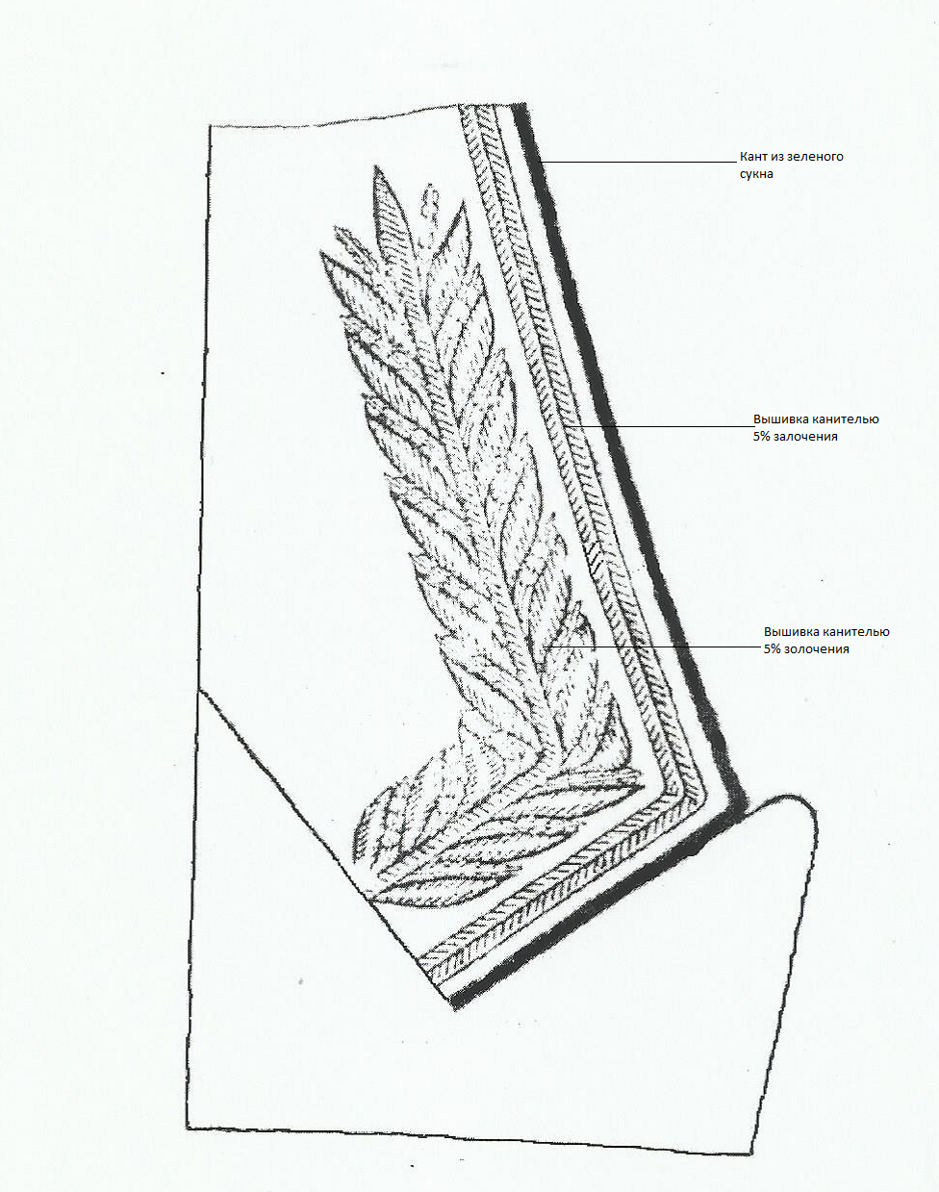

Приложение № 2
к Описанию объекта закупки

Образец шитья на обшлагах парадно–выходного кителя (для ВНС)

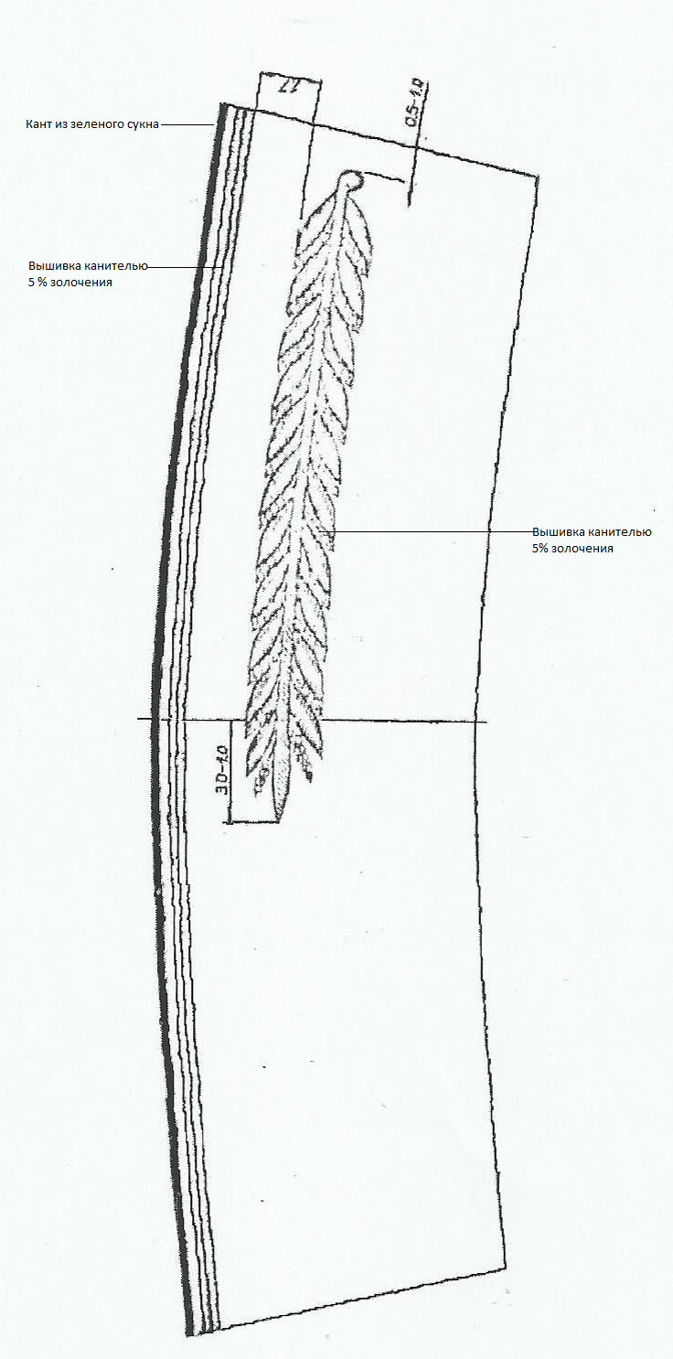

Приложение № 3
к Описанию объекта закупки

Образец шитья на воротнике и на обшлагах повседневного кителя (для ВНС)

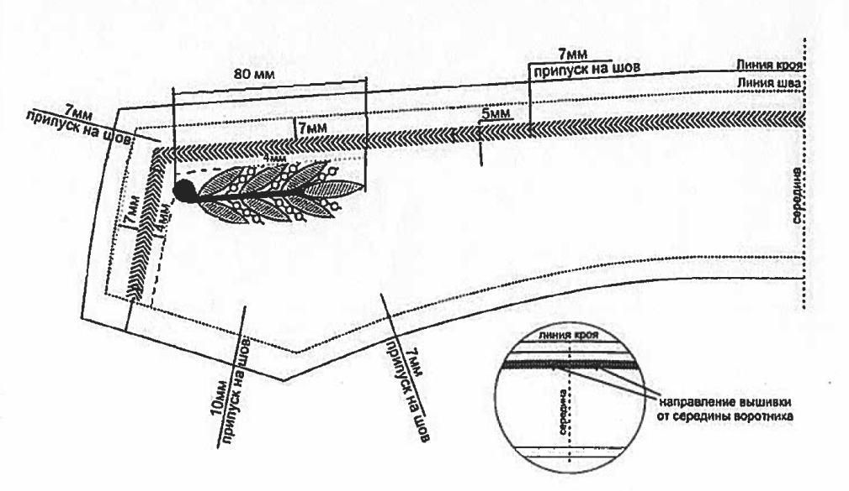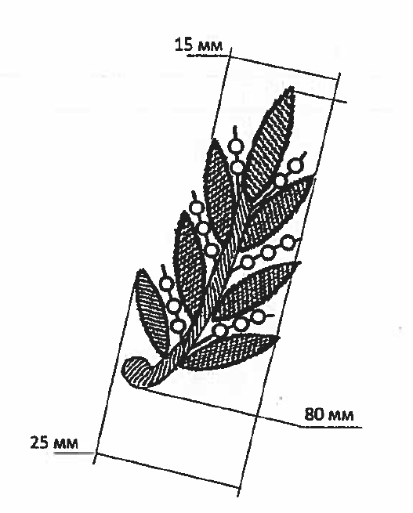

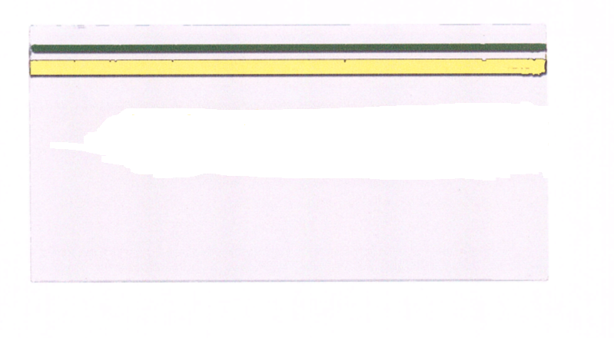

Приложение № 4
к Описанию объекта закупки

Китель парадно-выходной и брюки с лампасами и кантом (для ВНС)

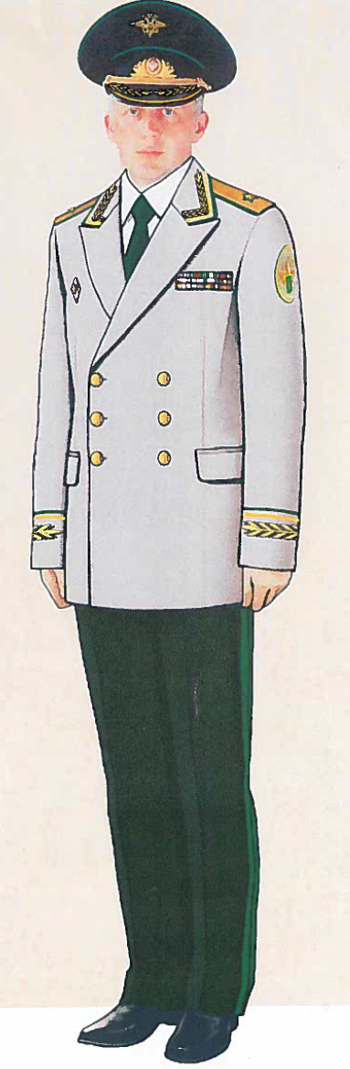

Приложение № 5
к Описанию объекта закупки

Китель повседневный мужской и брюки с лампасами и кантом (для ВНС)

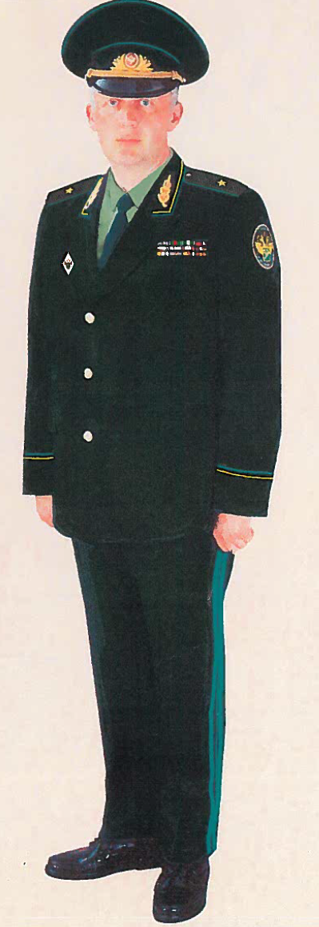

Приложение № 6
к Описанию объекта закупки

Куртка повседневная и брюки с лампасами и кантом (для ВНС)
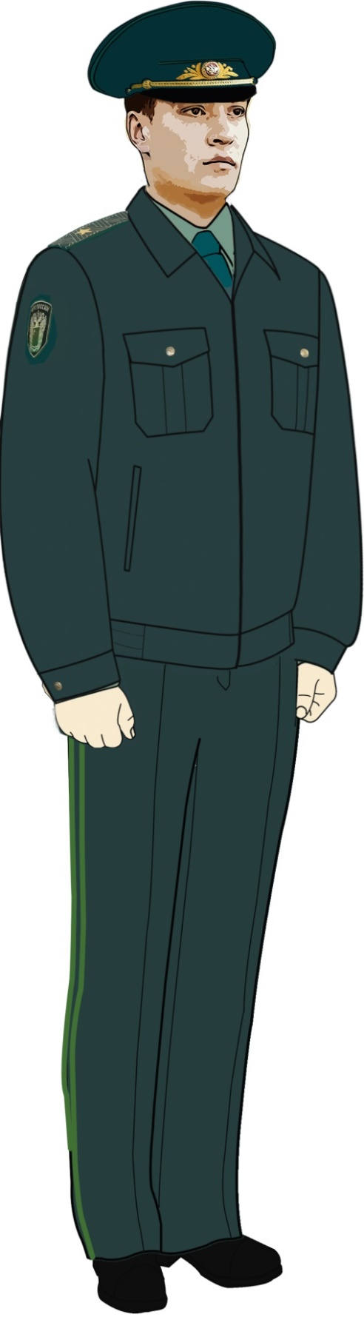

Приложение № 7
к Описанию объекта закупки

Брюки летние с лампасами и кантом (для ВНС)

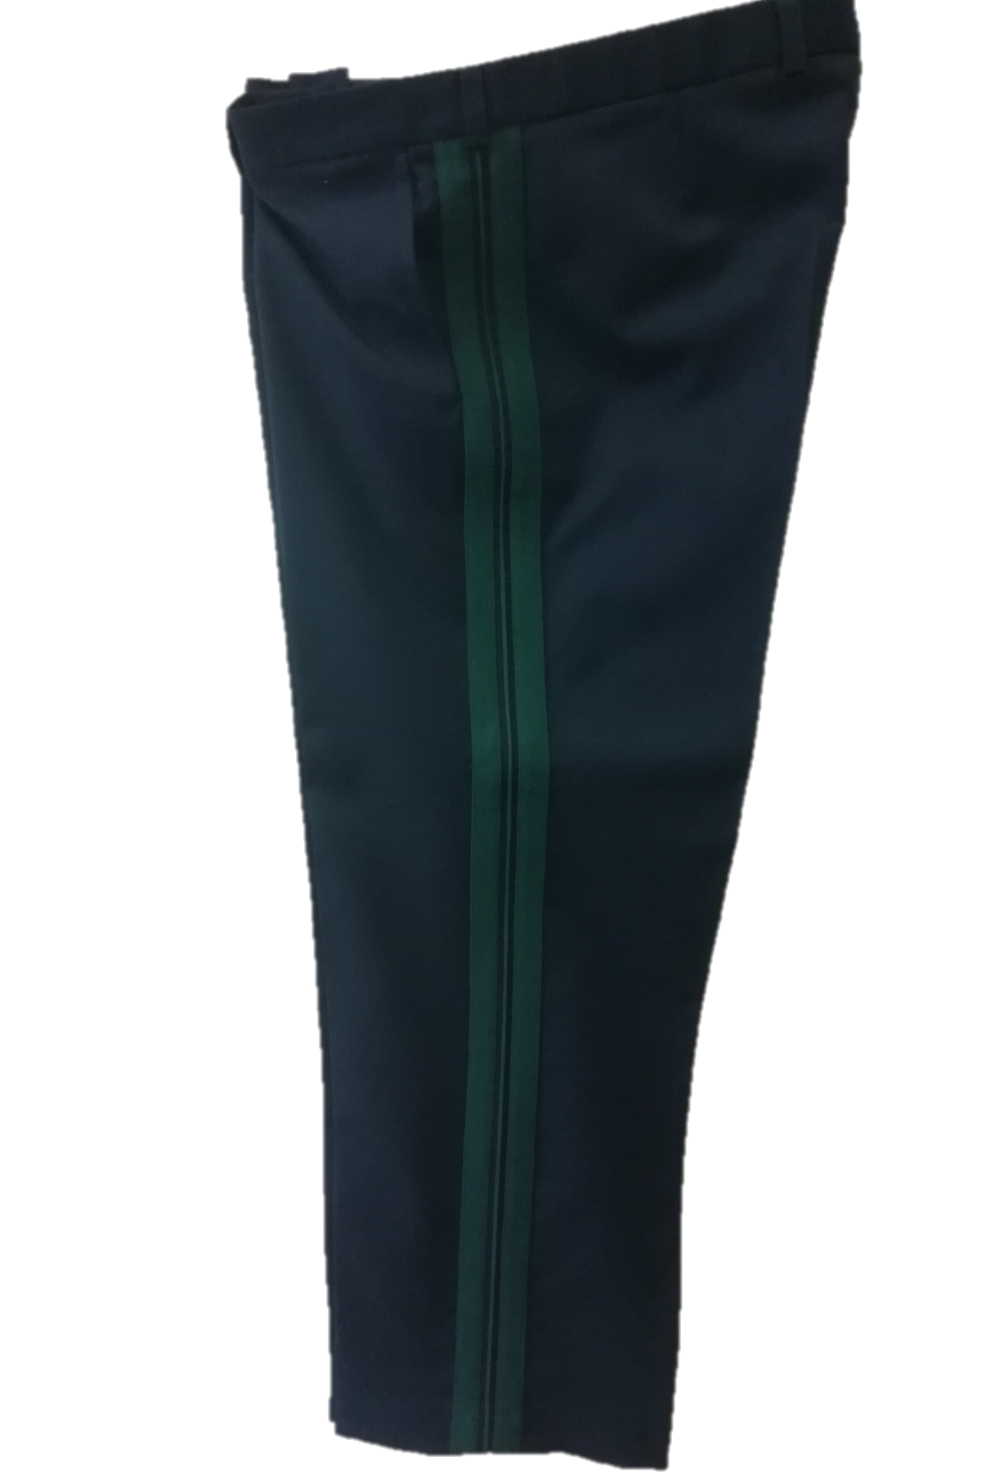

Приложение № 8
к Описанию объекта закупки
Образец

ЗАЯВКА на проведение предварительного обмера
№ ___________ от______________20___г.

От Центральной базовой таможни | Кому: ______________
Государственный контракт от _____________________№_______________

№  п/п | Ф.И.О. | Место проведения обмера
1.
2.

Заявку на оказание услуг
подтверждаю:
___________________________ _____________________ ____________________
(должность) (подпись) (ФИО)
_________________________
(дата)

Обмер произвел:
___________________________ _____________________ ____________________
(должность) (подпись) (ФИО)
_________________________
(дата)

Приложение № 9
к Описанию объекта закупки

Образец

ЗАЯВКА № ___________ от______________20___г.
на индивидуальный пошив форменного обмундирования

Заказчик: Центральная базовая таможня | Исполнитель: __________________
Государственный контракт от _____________________№_______________

№  п/п | Наименование изделия | Количество | Ед. измерения | Специальное звание | Ф.И.О.
1.

Заявку на оказание услуг
подтверждаю:
_____________________________ _____________________ ____________________
(должность) (подпись) (ФИО)
_________________________
(дата)

Примерку произвел:
____________________________ _____________________ ______________________
(должность) (подпись) (ФИО)
_________________________
(дата)

Повторную примерку (при необходимости)
произвел:
______________________________ _____________________ _____________________
(должность) (подпись) (ФИО)
_________________________
(дата)

Изображения изготавливаемых товаров размещено в приложениях №№ 1-7 к настоящему Описанию объекта закупки.
Склады Заказчика располагаются по адресу г. Москва, ул. Новозаводская, дом 11/5.
Размещен в свободном доступе и доступен для ознакомления на портале ФТС России в сети интернет https://customs.gov.ru/storage/document/document_file/2022-03/16/848_2.pdf
К документу о приемке, предусмотренному п. 1 ч. 13 ст. 94 Федерального закона № 44-ФЗ, могут прилагаться документы, которые считаются его неотъемлемой частью. При этом в случае, если информация, содержащаяся в прилагаемых документах, не соответствует информации, содержащейся в документе о приемке, приоритет имеет предусмотренная п. 1 ч. 13 ст. 94 Федерального закона № 44-ФЗ информация, содержащаяся в документе о приемке.

